作业编号 | ？？
讲师姓名 | 孔庆琦
知识点列表
知识点编号 | 知识点名称
？？ | Java 数组
 | Java 双重循环

问题描述
随机产生40个10到50的整数，统计每个数字各出现几次，出现0次的数字不打印，并且求出出现最多次数的数字，和他出现的次数

解题思路
- 创建一个长度为40的数组，将生成的随机数通过循环存入数组中。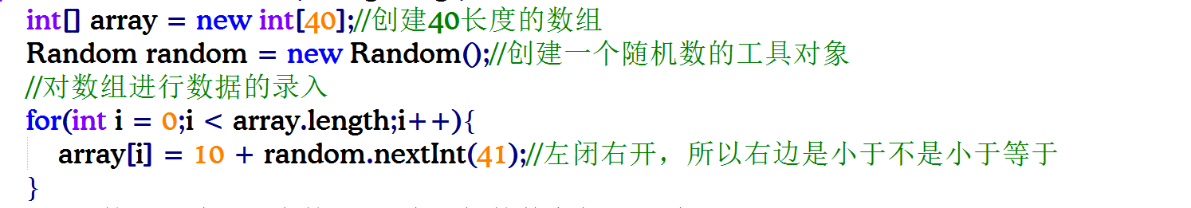
- 使用双重循环，外循环表达式取值范围为10 - 40，外循环每走一次都要将外循环的变量和整个数组中所有的数进行匹配，统计次数（可以通过创建计数器变量）。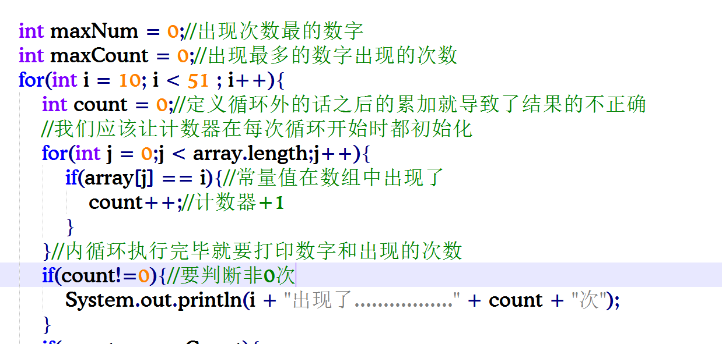
- 外循环一次结束后要对记录次数的变量进行判断，如果出现更大的值，那么就要进行覆盖，并且保留最大次数所对应的值。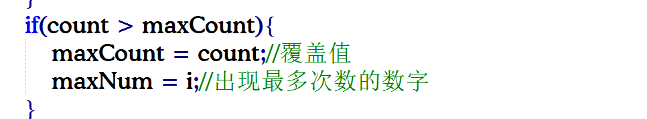
- 最后得出的结果打印输出

常见错误
1.生成随机数的时候 nextInt()中的参数输入有误
2.外循环结束一次，计数器没有清0，导致计数错误
3.外循环结束后没有对计数器进行判断，没有取得相应的最大值
4.没有对出现0次进行判断，依然打印出结果
总结扩展
本节课程学员需要掌握知识点
- 生成随机数的方法
- 数组的创建和数据的录入
- 通过双重循环结合数组进行遍历和匹配，得出相应的结果
此题的要求进行追加，如果遇到出现次数最多的值有多个，请都输出出来

